Problem 2 output

Problem 3 output

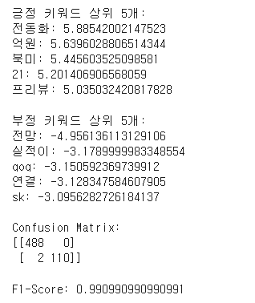

Problem 4 output

